Для автоматизации установки ПО на Windows 10 мной был выбран способ создания msi-пакета. Для этого понадобилась программа MSI Wrapper. Для начала был скачан exe-файл устанавливаемого ПО, я выбрал Mozilla Firefox. После чего с помощью ранее указанного софта он был преобразован в файл с расширением msi. Итак, для начала откроем MSI Wrapper.

Начальная страница и интерфейс программы выглядит так:

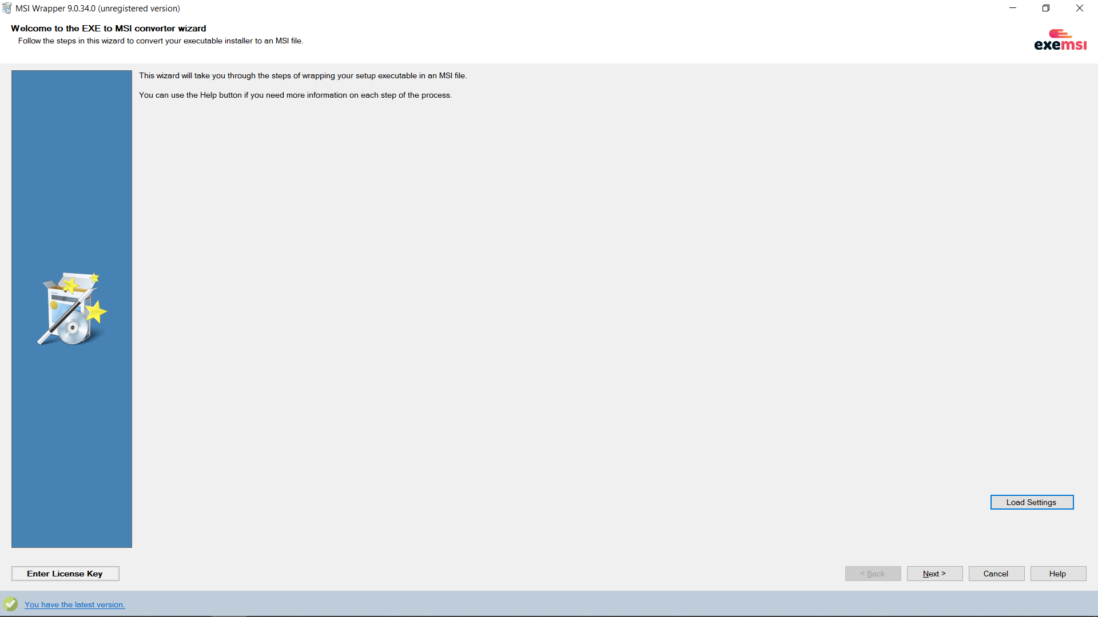

В следующем пункте конвертации выбираем нужный файл установки и путь сохранения итогового msi-файла.

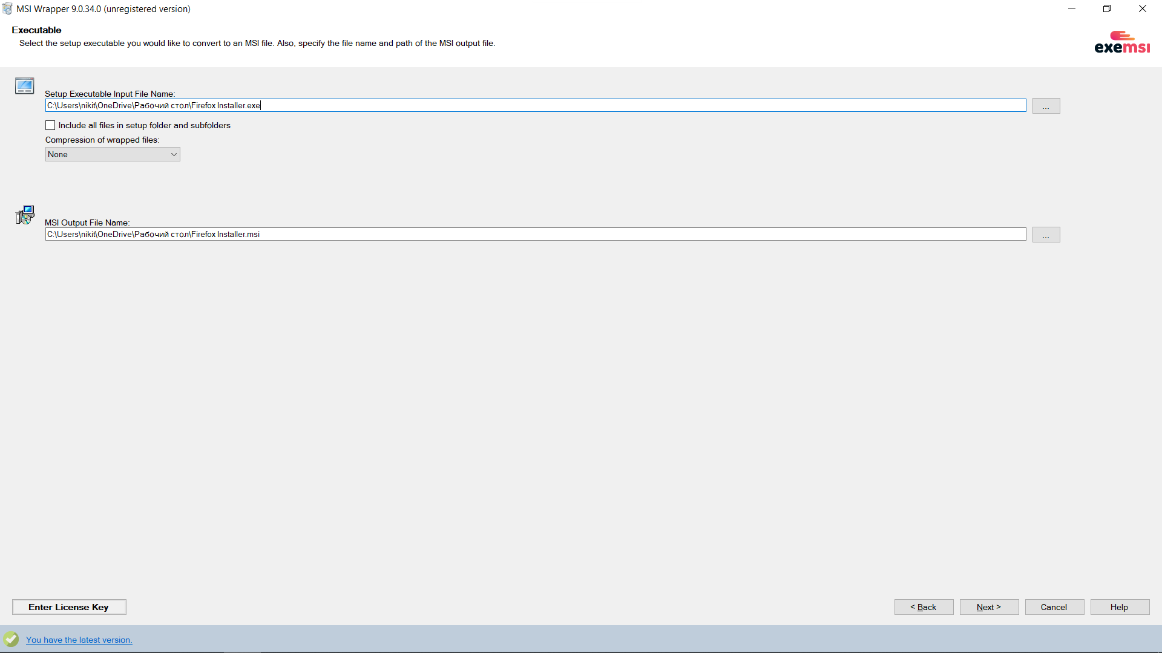

Далее идет информация о безопасности и доступе пользователей к msi-пакету:

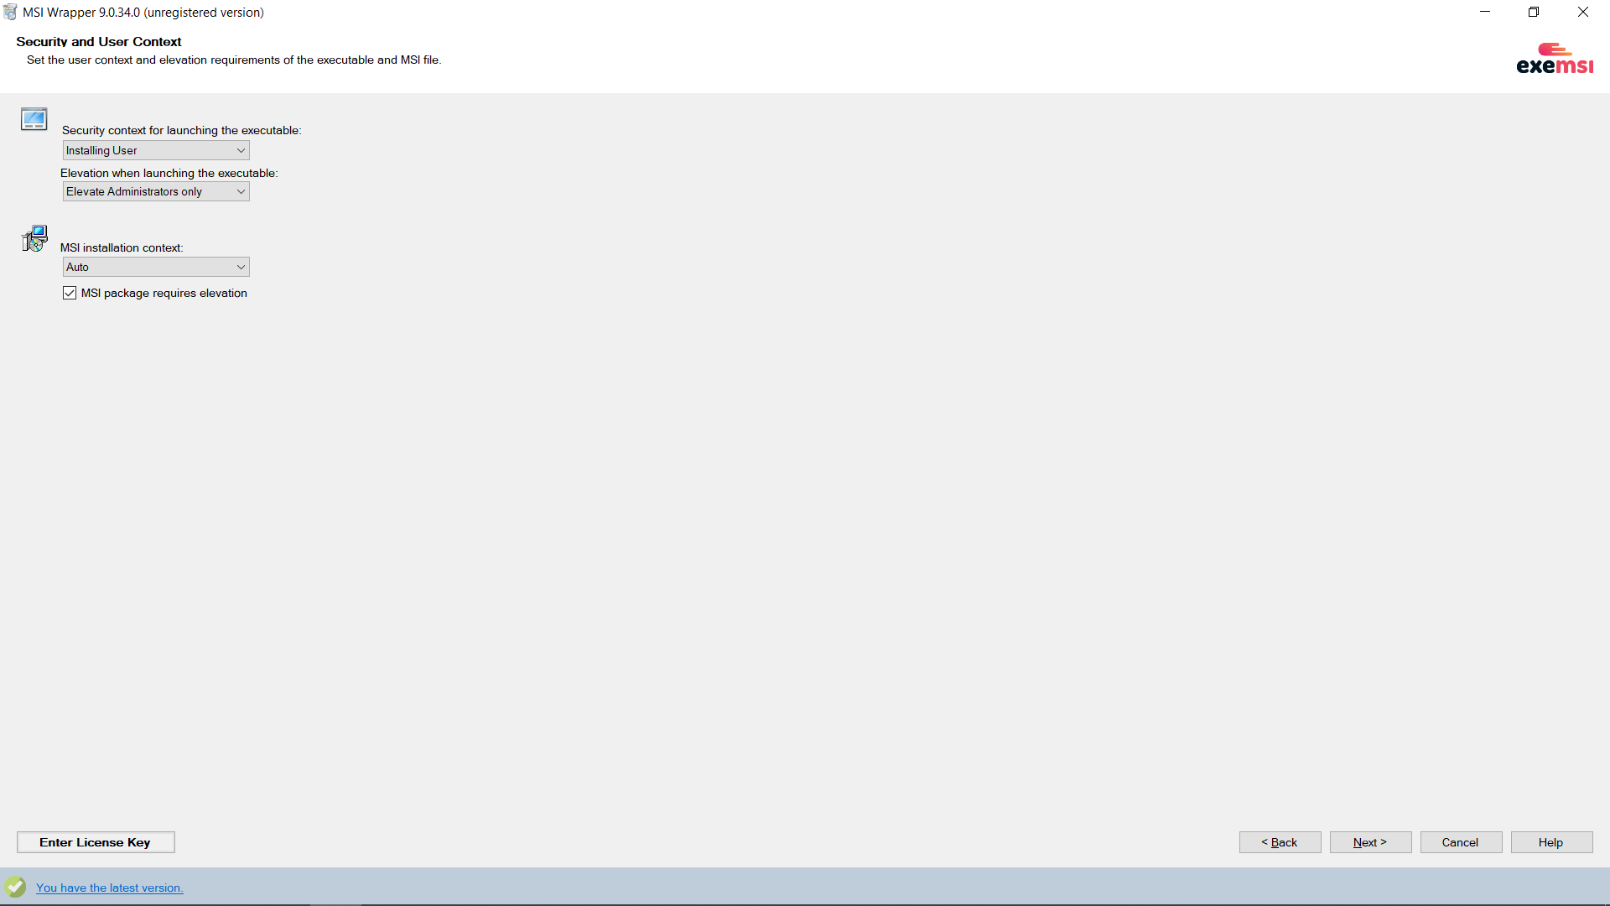

На следующем этапе необходимо создать персональный идентификатор для файла, чтобы потом по нему можно было менять параметры запуска:

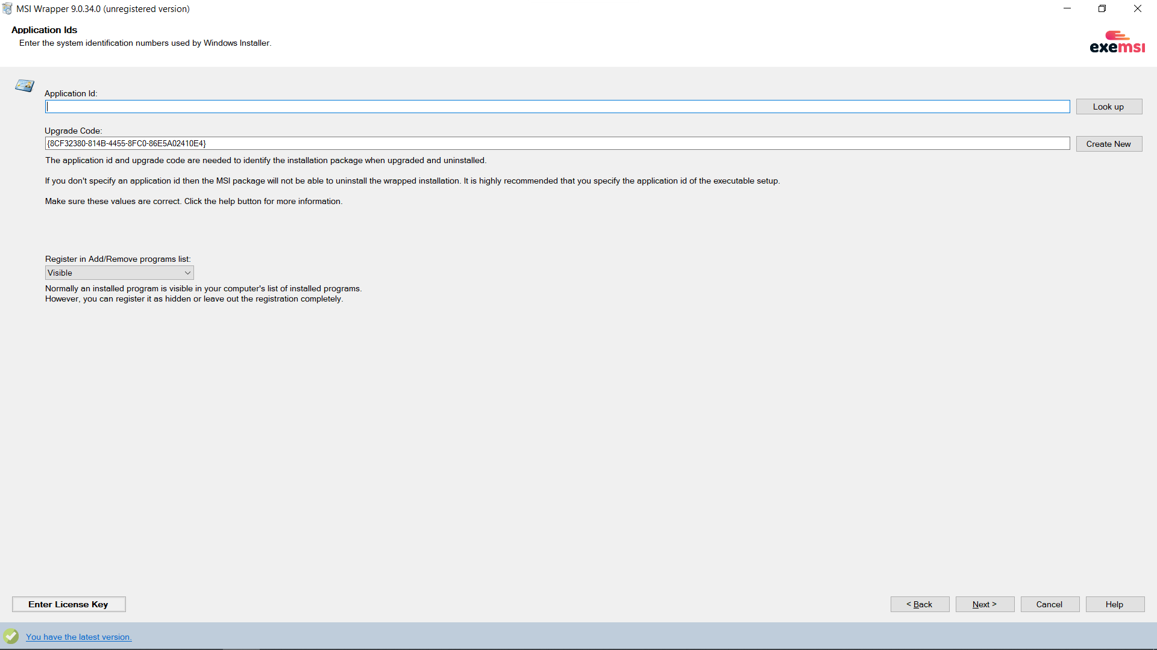

Далее указывается информация об устанавливаемом ПО, изначально введена информация от издателя, но все можно поменять вручную:

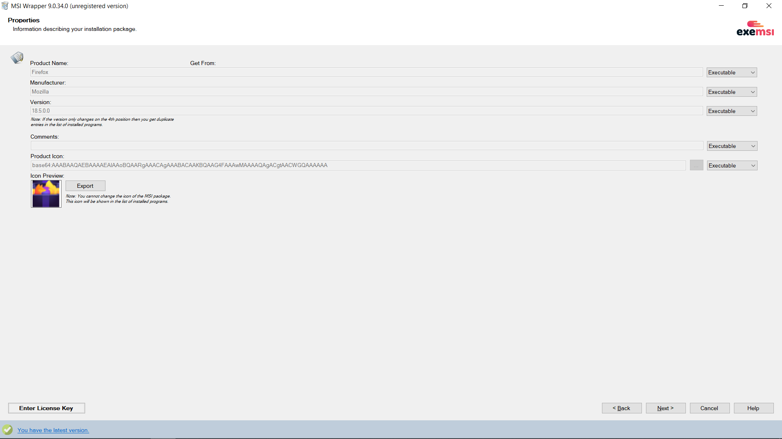

Следующий экран позволяет указать ссылку на помощь при установке программы. Т.е. при вызове help при запуске msi-пакета пользователю откроется указанный сайт.

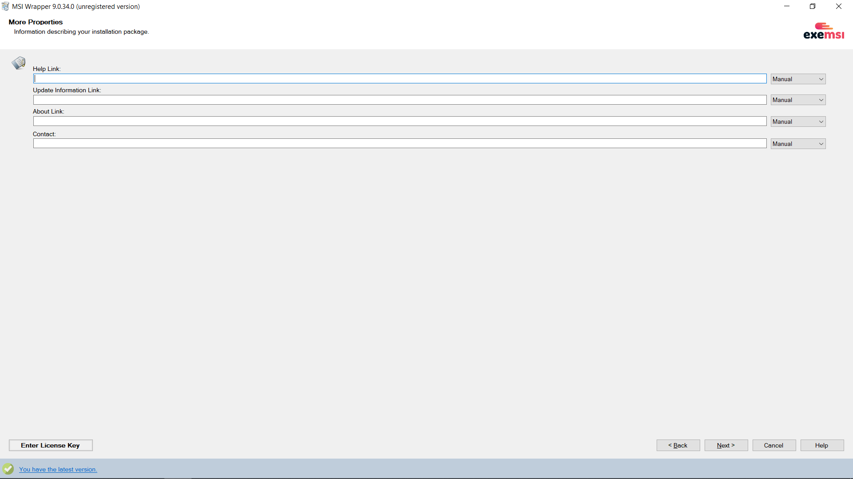

Далее представляется главная страница из всех, страница с аргументами запуска и удаления. На ней прописываются параметры установки и деинсталляции программы. Я прописал /quiet для скрытия пользовательского интерфейса во время установки.

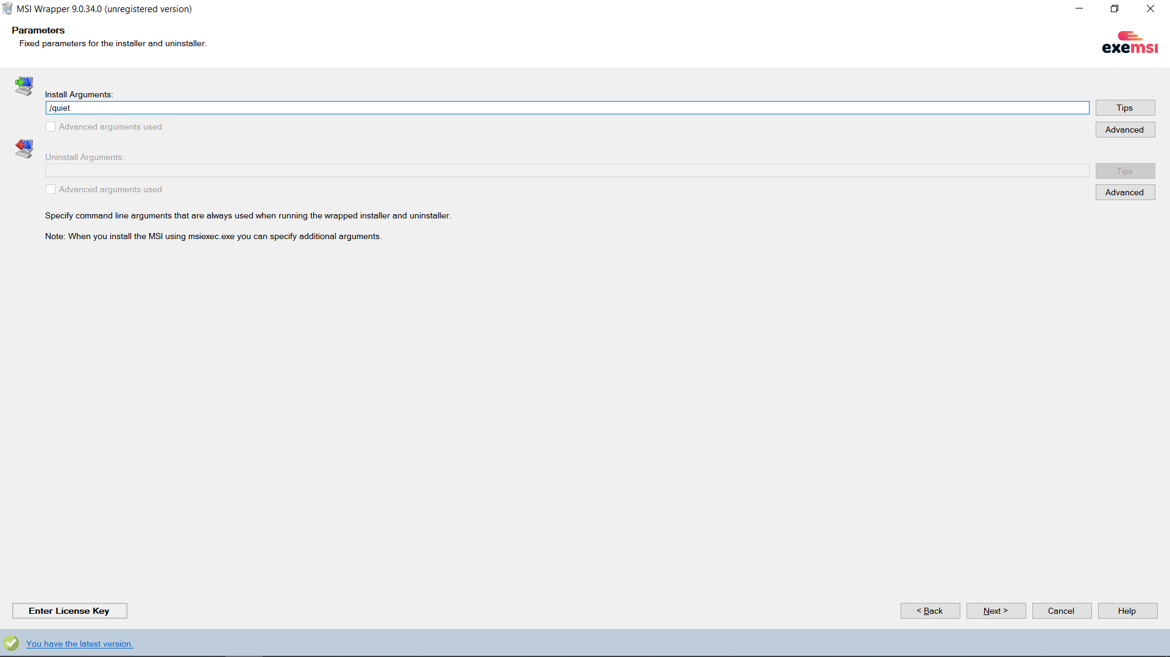

На следующем этапе программа предлагает выполнить команды в командной строке до или после выполнения msi-файла

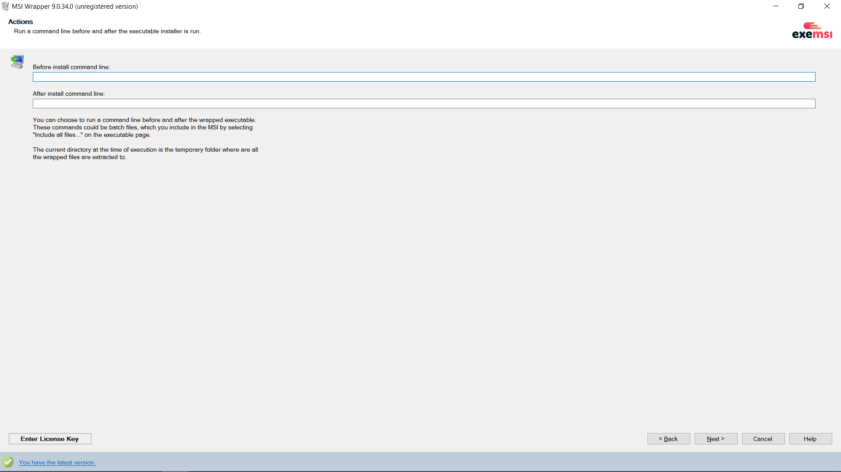

На предпоследнем экране выводится конечная информация о полученном пакете установки или деинсталляции:

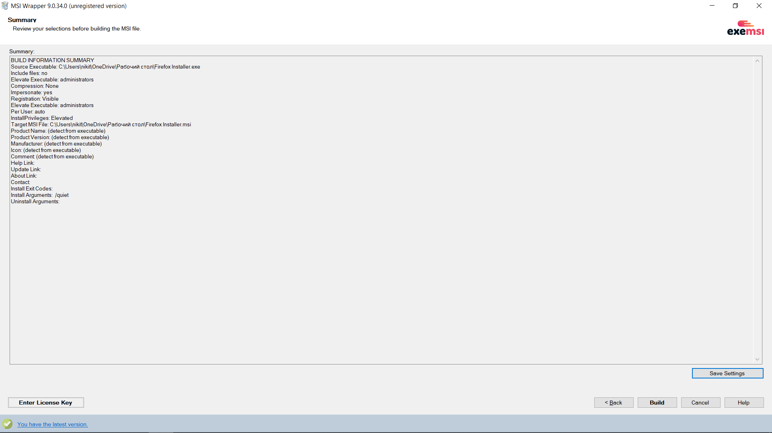

Так получен msi-файл, при запуске которого запускается exe-файл Mozilla Firefox и производится тихая установка со стандартными параметрами.